KOMUNIKAT KUJAWSKO-POMORSKIEGO WOJEWÓDZKIEGO LEKARZA WETERYNARII
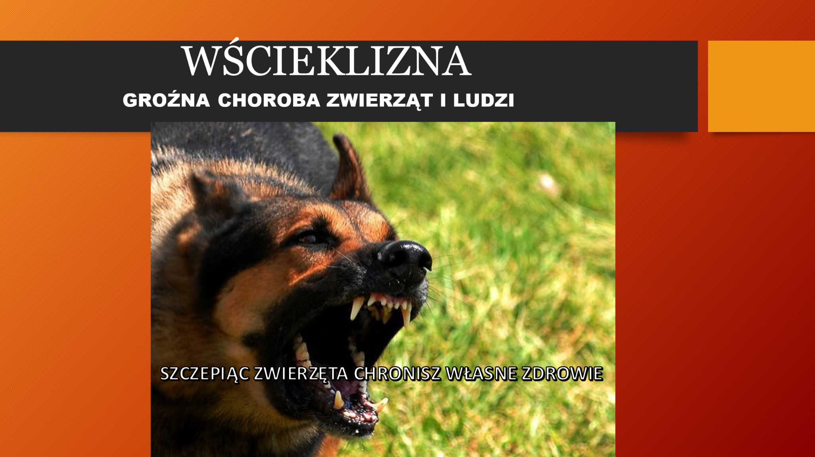

W związku z coraz liczniejszymi przypadkami wścieklizny w Polsce, w województwie mazowieckim u zwierząt wolno żyjących (m. in. lisów, nietoperzy, jenotów, saren) przypominam, że obowiązek regularnego ochronnego szczepienia psów przeciwko wściekliźnie spoczywa na właścicielach! Posiadacze psów są obowiązani zaszczepić psy przeciwko wściekliźnie w terminie 30 dni od dnia ukończenia przez psa 3 miesiąca życia, a następnie nie rzadziej niż co 12 miesięcy od dnia ostatniego szczepienia.
W związku z możliwością kontaktu ze zwierzętami dzikimi zaleca się również szczepienie kotów wychodzących!!!!!!!
